Администрация МКУ г.Красноярска «УРТСЖиМС» информирует:
Указанные транспортные средства принудительно эвакуированы с территории города Красноярска за период с 01 по 31 марта 2025 года и размещены на специализированной стоянке по адресу г.Красноярск ул.Глинки 37-Ж на основании постановления от 19.04.2024 № 354 "Об утверждении Положения о порядке выявления, перемещения, временного хранения и утилизации брошенных, в том числе разукомплектованных транспортных средств на территории г. Красноярска"
№ | Район города  и адрес обнаружения БРТС | Данные  транспортного средства БРТС | Фото автомобиля
1 | Октябрьский  Ул. Новая Заря, 25 | ВАЗ Лада 110 (серая)  Гос/номер А 342 ХХ, 24 | 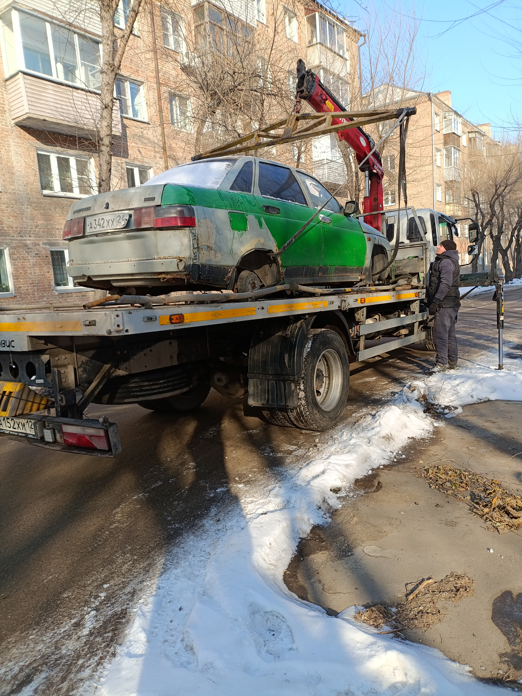
2 | Советский  Ул. 40 лет Победы, 18/2 | Жигули (красный)  Без гос/номера | 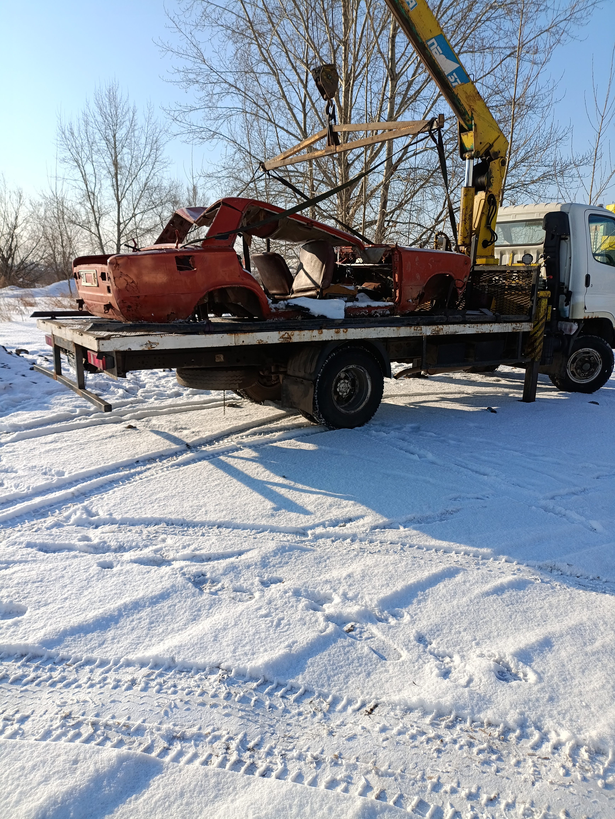
3 | Центральный  Ул. Караульная, 38 | Автобус иностранного производства, без Г/Н | 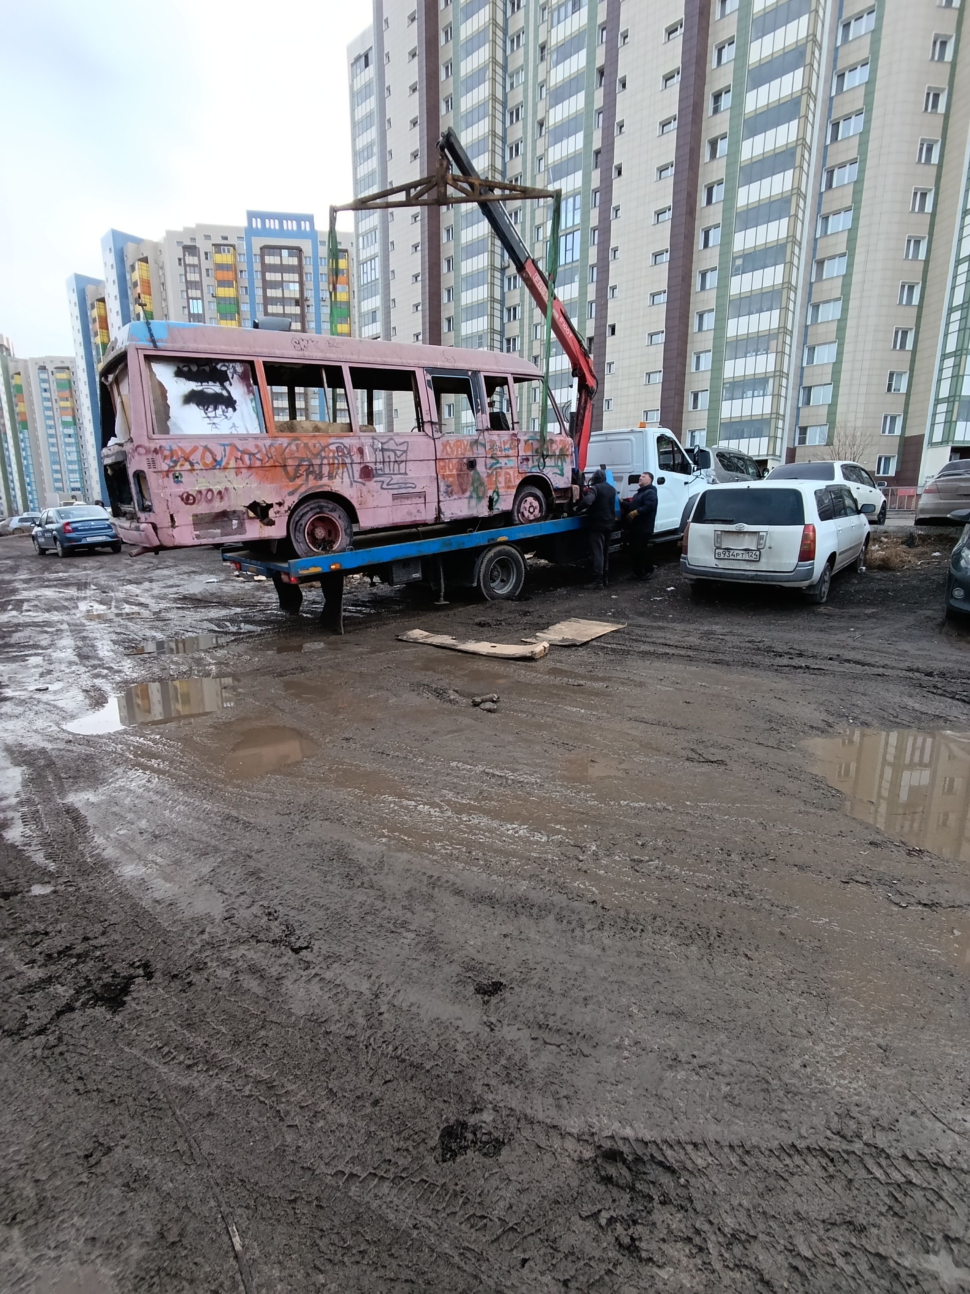
4 | Советский  Ул. Светлова 3А | ВАЗ 21093 (серебристый),  Гос/номер С 143 ЕК 124 | 